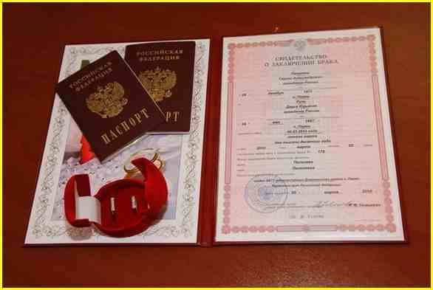

Уважаемые жители Сакмарского района, доводим до Вашего сведения, что через МФЦ Сакмарского района («Мои документы») вы можете подать заявление на заключения брака. Для этого вам необходимо прийти в наш офис «Мои документы» и принести собой следующие документы:
1) документ, удостоверяющий личность;
2) документ о прекращении предыдущего брака, если он существовал;
3) документ о семейном положении для иностранных граждан;
4) разрешение на вступление в брак до достижения брачного возраста, выданное главой администрации городского округа, муниципального района в рамках переданных полномочий;
5) документ, подтверждающий уплату государственной пошлины.
Госпошлина за данную услугу составляет – 350 рублей.
По всем возникшим вопросам, вы можете обращаться по телефону: 8(35331) 22-1-68.
Будем рады видеть вас по адресу: Сакмарский район, с. Сакмара, ул. Советская, д. 49 («Мои документы»).

